PRHTemp101A

压力、湿度和温度数据记录器

PRHTemp101A是一款压力、相对湿度和温度数据记录仪，专门设计为紧凑型和便携式，适用于各种应用，如博物馆和档案保存、航运和运输、仓库监控、HVAC等。

PRHTemp101A是MadgeTech最新推出的101A系列低成本、最先进的数据记录仪。MadgeTech已率先提供当今世界上最

PRHTemp 101 A提供了10年的电池寿命，1秒的读取速率，多个启动/停止功能，超高速下载能力，可选的内存包装，电池寿命指示器，可选的密码保护，可编程的高低报警等。

使用MadgeTech软件，从PRHTemp101A启动、停止和下载对用户来说非常简单提供图形、表格和汇总数据以供分析，温度数据可以° C、°F、°R、K查看

通道、%RH、mg/mL、露点（湿度通道）和mbar、PSI、inHg、mmHg、atm、Torr、Pa、m、kPa、MPa（压力通道）。数据还可以自动导出到Excel®以进行进一步计算。

特征

* 10年电池寿命
* 多重启动/停止功能
* 超高速下载
* 记忆包装
* 电池寿命指示器
* 可选密码保护
* 可编程高和低报警
* 符合CE
* 现场可升级

好处

* 简单的设置和安装
* 最低限度的长期维护

·长期实地部署

MadgeTech4软件功能

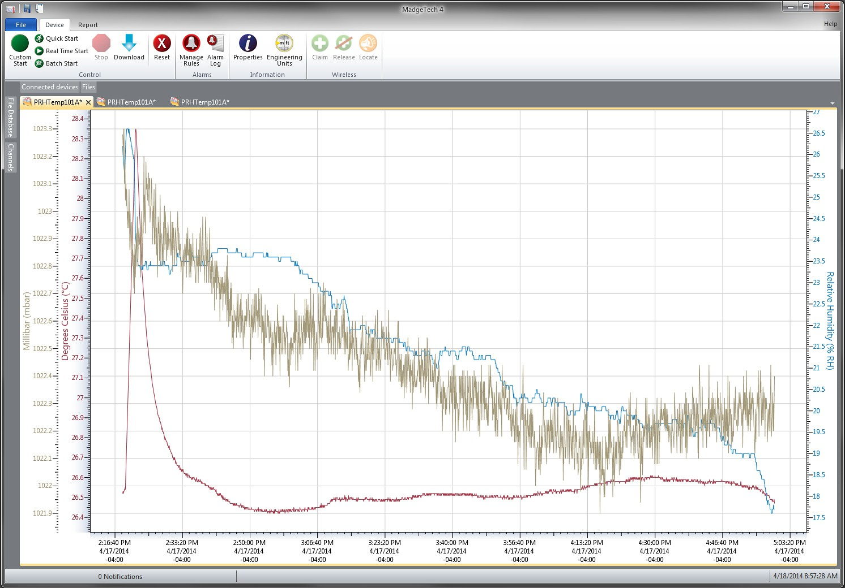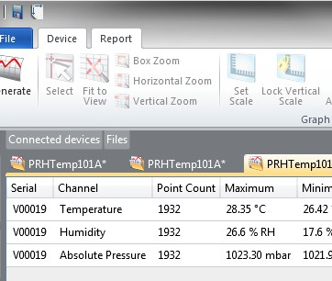

统计



P

导出到Excel

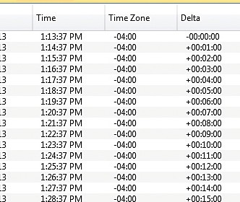

* 小巧便携

应用

* 博物馆、档案馆和画廊艺术品保护
* 仓库监控
* 测量高层建筑（电梯）的气压
* 航运和运输
* HVAC
* 洁净室
* 临床实验室
* 海拔验证和研究
* 多图叠加
* 统计
* 数字校准
* 放大/缩小

图表视图

* + 平均动力学温度
  + 全时区支持
  + 数据注释
  + 最小值/最大值/ 均线

表格数据视图

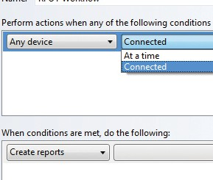

* 致死率方程（F0，PU）

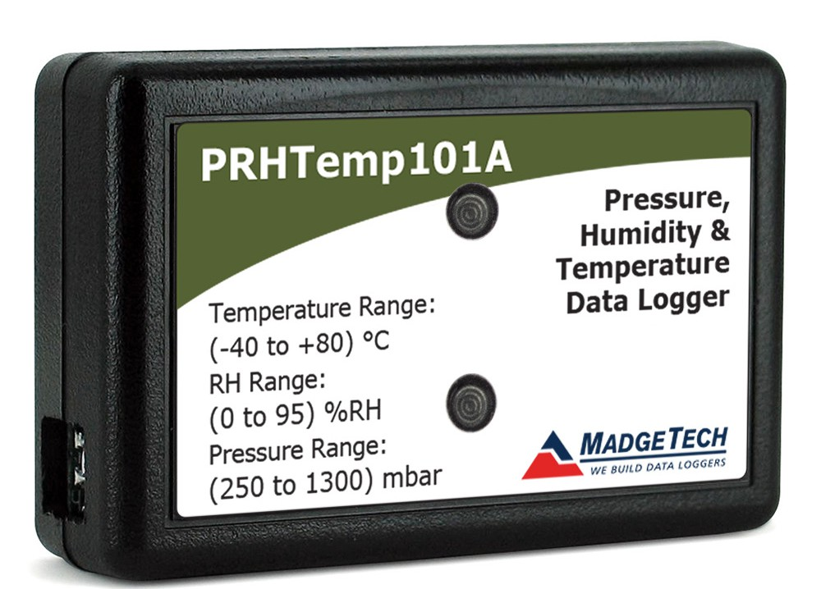

* 摘要视图

自动化

PRHTemp101A

规格

规格如有变更，恕不另行通知。适用特定的保修补救限制。 致电（603）456-2011或访问**madgetech.com**了解详情。

|  |  |
| --- | --- |
| 压力 | |
| 压力传感器 | 压阻 |
| 压力范围 | 250 mbar至1300 mbar |
| 压力分辨率 | 0.02mbar |
| 校准精度 | ±10 mbar（0 °C至55°C） |

|  |  |
| --- | --- |
| 一般 | |
| 启动模式 | 立即开始  延迟启动长达18个月多次重复启动/停止 |
| 停止模式 | 通过软件手动计时（具体日期和时间） |
| 多重启动/停止模式 | 多次启动和停止设备，无需下载数据或与PC通信 |
| 实时记录 | 可与PC机配合使用，实时监控和记录数据 |
| 密码保护 | 可将可选密码编程到设备中，以限制对配置选项的访问。数据可以在没有密码的情况下读取。 |
| 存储器 | 523，776个读数  261，888个读数（手动或触发模式） |
| 环绕 | 是的 |
| 阅读率 | 每秒1次读数，最多每24小时 |
| 报警 | 可编程的上限和下限;当记录环境达到或超过设定限值时激活报警*（仅限压力通道）* |
| 个led | 2个状态LED |
| 校准 | 通过软件进行数字校准 |
| 校准日期 | 在设备内自动记录 |
| 电池类型 | 包括3.6 V锂电池;用户可更换 |
| 电池寿命 | 15分钟阅读速率下的典型寿命为10年 |
| 数据格式 | 通过软件指定的日期和时间戳°C、°F、°R、K、%RH、mg/mL、露点、mbar、PSI、inHg、mmHg、atm、Torr、Pa、kPa、m、MPa |
| 时间精度 | ±1分钟/月，25 °C（77°F） |
| 计算机接口 | USB（需要接口电缆）; 115，200波特 |
| 操作系统兼容性 | Windows XP SP3或更高版本 |
| 软件兼容性 | 标准软件版本2.03.06或更新版本安全软件版本4.1.3.0或更新版本 |
| 操作环境 | -40 °C至+80 °C（-40 °F至+176°F）  0% RH至95% RH无冷凝，0.002 PSIA至100PSIA |
| 尺寸 | 1.4英寸x 2.1英寸x 0.6英寸（35 mm x 54 mm x 15mm） |
| 重量 | 0.8盎司（24克） |
| 材料 | 聚碳酸 |
| 批准 | CE |

|  |  |
| --- | --- |
| 湿度 | |
| 湿度传感器 | 电容聚合物 |
| 湿度范围 | 0% RH至95%RH |
| 湿度分辨率 | 0.1%相对湿度 |
| 校准精度 | ±3.0% RH |
| 规定精度范围 | 25% RH至75%RH  +20 °C至+40°C  滞后误差1%典型值，3%最大值 |

|  |  |
| --- | --- |
| 温度 | |
| 温度传感器 | RTD |
| 温度范围 | -40 °C至+80 °C（-40 °F至+176°F） |
| 温度分辨率 | 0.01温度（°C） |
| 校准精度 | ±0.5 °C（±0.9 °F）从0 °C至+55 °C（+32 °F至+131°F）  ±1.0 °C（±1.8 °F）从-40 °C到0 °C（-40 °F到+32°F）  和+55.01 °C至+80 °C（+131.01 °F至+176°F） |

电池泄漏：火灾、爆炸和严重烧伤危险。请勿再充电、分解、加热至100 °C（212 °F）以上、焚烧、压碎或将内容物暴露于水中。

订购信息

|  |  |  |
| --- | --- | --- |
| PRHTemp101A | PN 901052-00 | 压力、湿度和温度数据记录器 |
| IFC 200 | PN 900298-00 | USB接口电缆 |
| LTC-7PN | PN 900352-00 | PRHTemp101A的更换 |

■电话：+86 755-8420 0058 ■传真：+86 755-2822 5583 ■[E-mail:sales@eofirm.com](mailto:sales@eofirm.com)■[http://www.eofirm.com](http://www.eofirm.com/)